采购管理系统使用说明

——资产管理员篇

1. **登录系统（**建议使用IE浏览器）
2. 登录方式

1.1浏览器输入网址，内网IP地址：<http://172.18.5.86> 。外网：<http://info.gzc.wmu.edu.cn> （用户名为工号，原始密码为：00）如图1-1

1.2 通过国资处网站链接访问。（用户名为工号，原始密码为：00）如图1-2

1.3 通过学校信息门户网接口访问。（需要先登录OA系统）如图1-3

1. 登录后可以看到左边是菜单导航栏，上面为便捷操作栏，并可以修改密码，如图2-1；中间为历史招投标公告，点击可以查看公告内容。

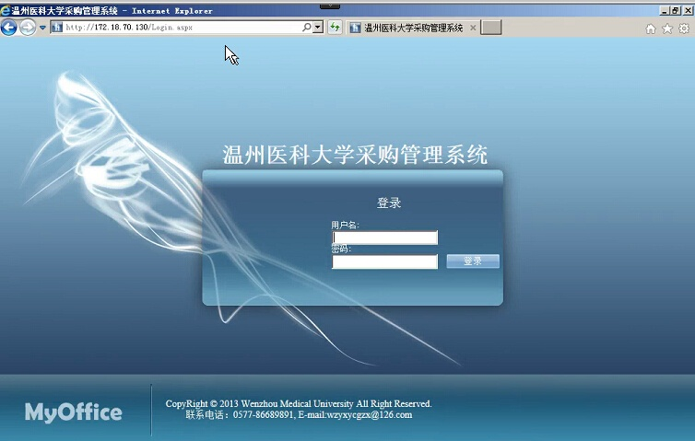

图1-1

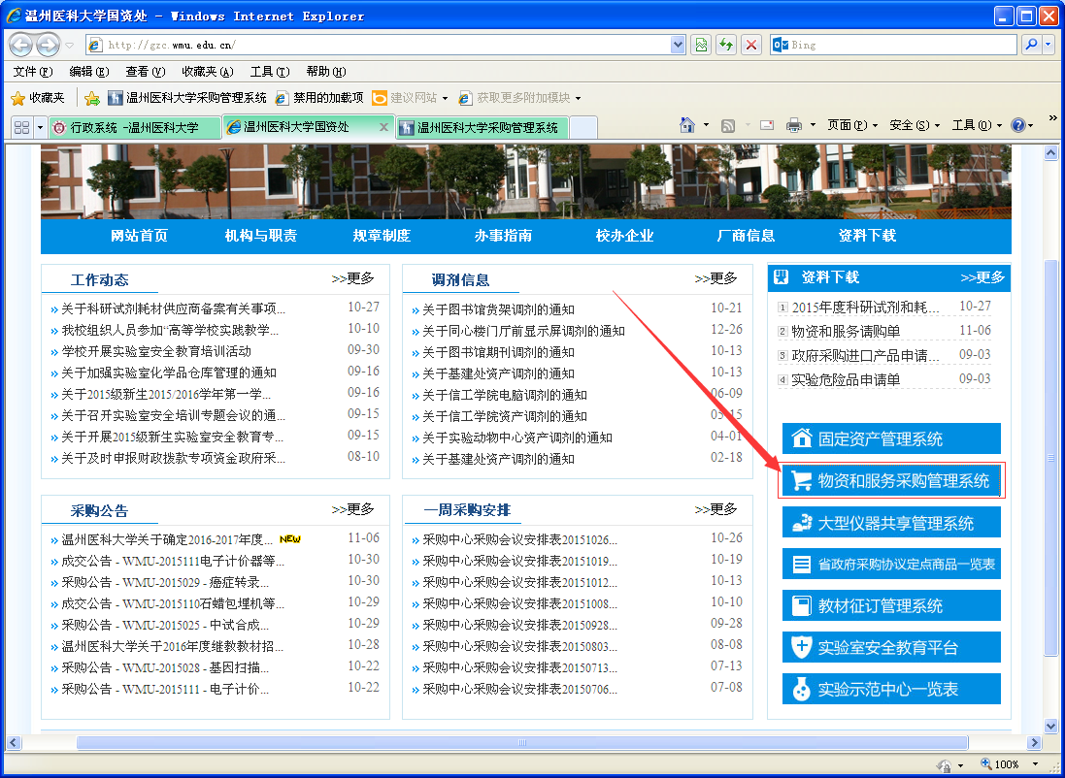

图 1-2

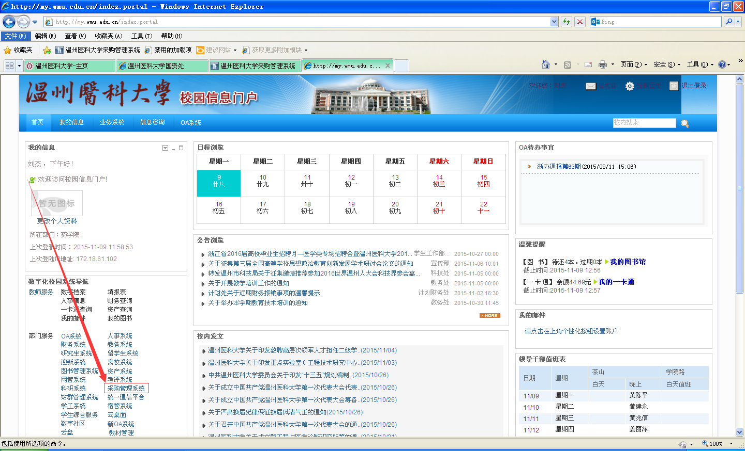

图1-3

1. **新建与提交请购单**
2. **新建请购单**
   1. 点击左边导航栏[新建请购单]（如图2-1）

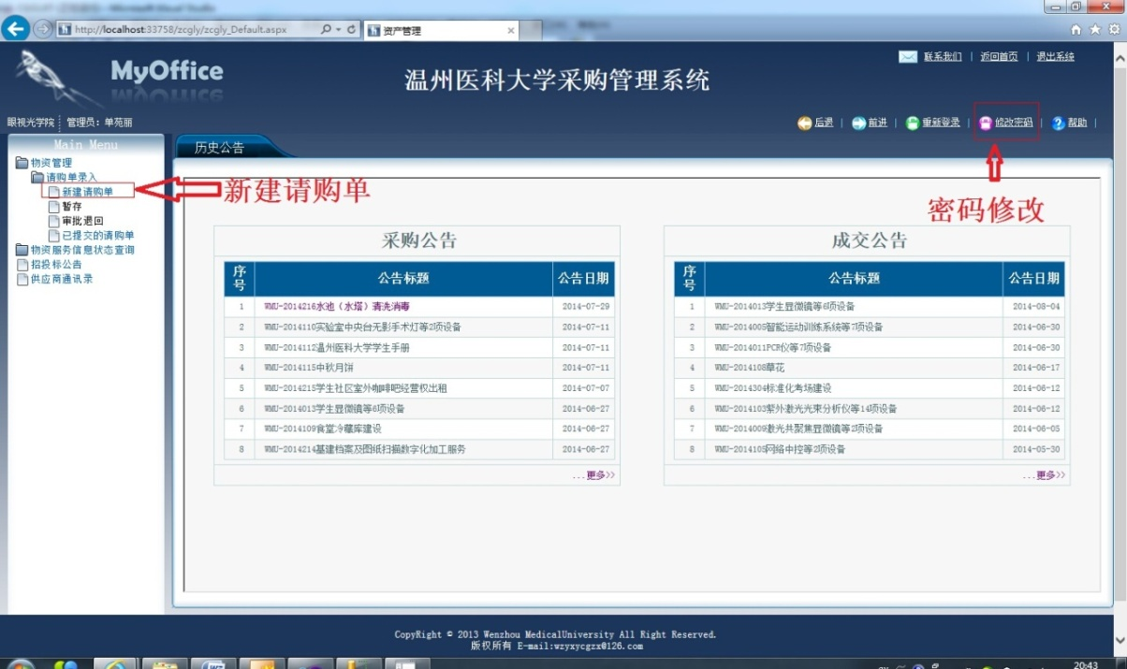

图2-1

* 1. 查询选择经费本，如果查询不到则点击添加。（如图2-2）

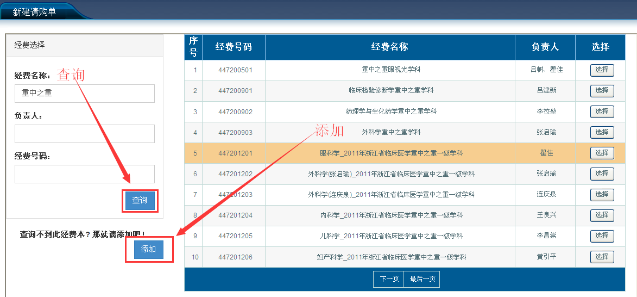

图 2-2

* 1. 录入经办人后确认（如：图 2-3）：

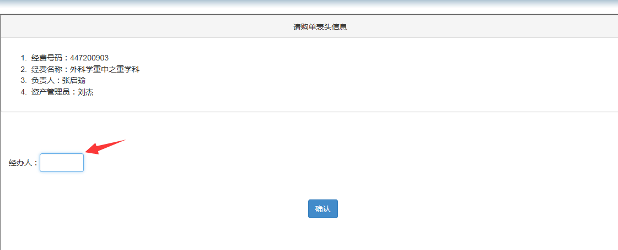

图 2-3

* 1. 确认后系统会分配一个新请购单编号且自动跳转至物资录入页面，未提交请购单在左边导航栏的暂存里（如：图2-4）：

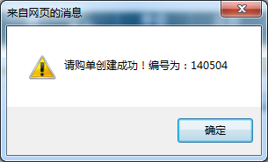

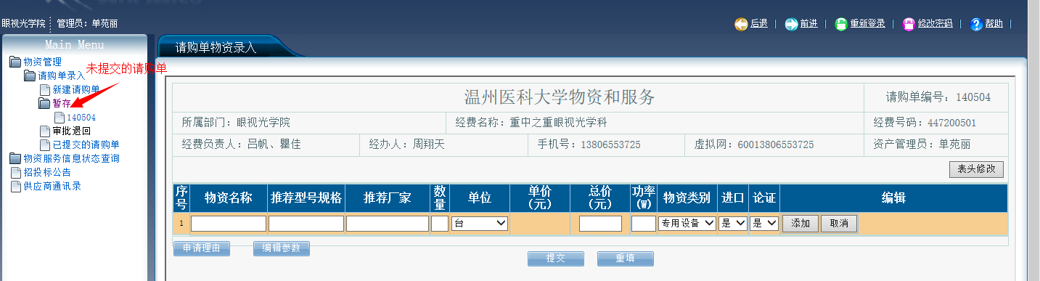

图 2-4

注：如**实验室系统**等组合设备只录一条记录，提交纸质申购单时再附清单。

* 1. 物资录入完成后需要填写申请理由，如果有大于5万以上的设备还需要编辑技术参数（如：图 2-5）:

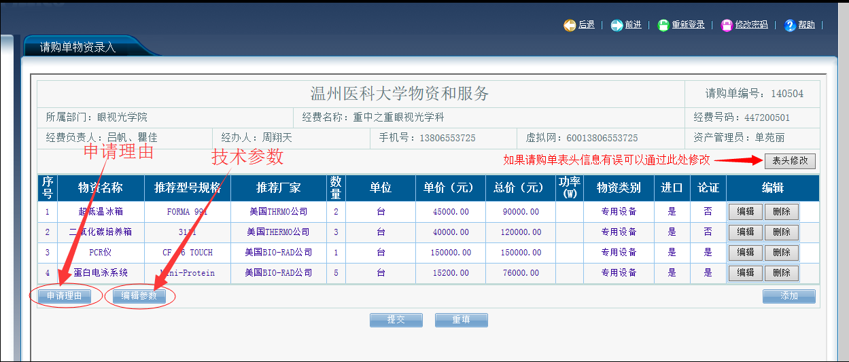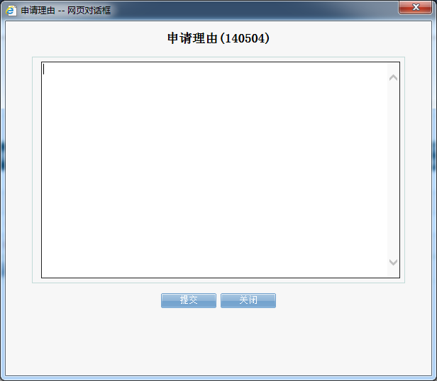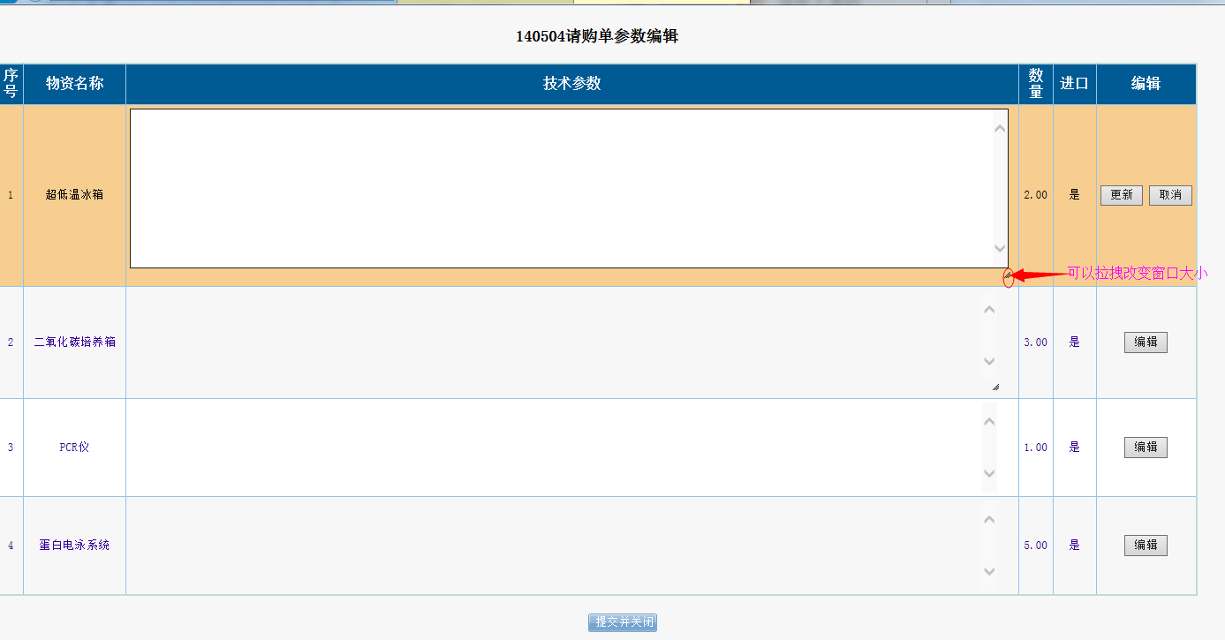

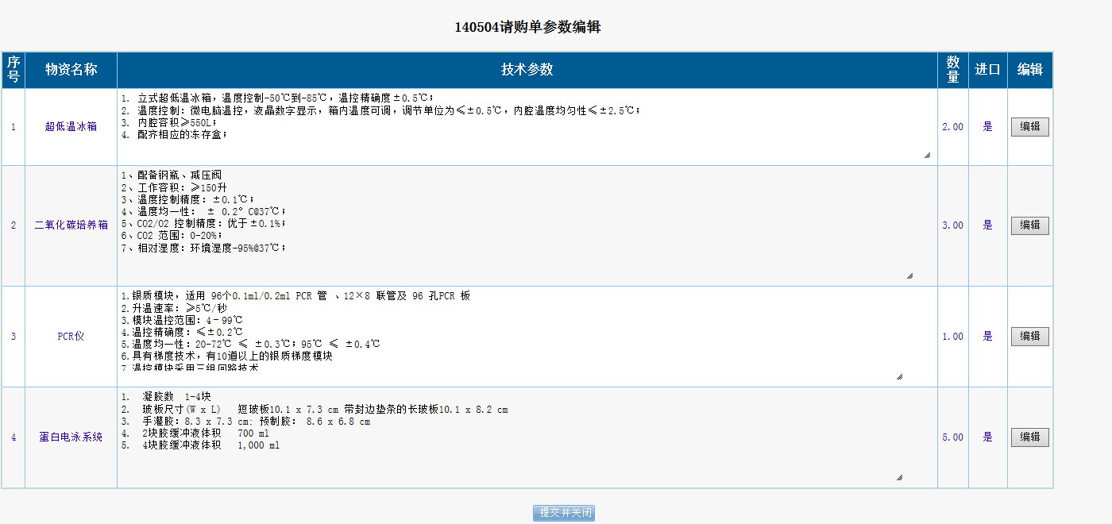

图 2-5

**申购部门编写仪器设备技术需求注意事项**

技术需求是整个采购文件的核心，科学规范、公平合法的技术参数和售后服务要求，是招标成功的重要保证。**申请部门提供的技术需求**必须符合以下规范要求：

一、技术需求编写原则：

1.技术参数内容应包括仪器设备的功能和用途、主机技术指标，若带软件和配置则也须明确列出；

2.不得指定品牌型号，避免因倾向性和歧视性的技术指标导致满足需求的投标供应商不足三家；

3.不得仅用功能性描述的参数，避免因过于宽泛的功能性描述导致低价中标的产品无法满足使用需求；

4.不得设置不切实际的售后服务要求，避免合同签订后无法执行；

5.公开招标的仪器设备技术指标条目原则上应不少于10项，关键性技术指标不超过三个的，用“★”号标注在该指标序号之前，表示该指标不允许发生负偏离。

二、文字表述要求：表达明确，逻辑清晰，不得模凌两可和自相矛盾，禁用“可选”、“约”、“大概”、“左右”和带感情色彩的形容词；不得出现特定的专利、商标、货号、尺寸、重量、原产地或者生产供应商等内容。

三、技术需求格式要求：三级阿拉伯数字编号格式，具体如下：

1.功能和用途

1.1功能：

1.2用途：

2.主机技术指标

2.1…

★2.1.1…

…

3.软件技术指标（如有）

3.1…

3.1.1…

…

4.配置要求（如有）

4.1…

4.2…

…

四、特殊商务要求：超过一年的质保期、交货期、培训标准等；

1. **已提交的请购单查询**

**如:图2-5**

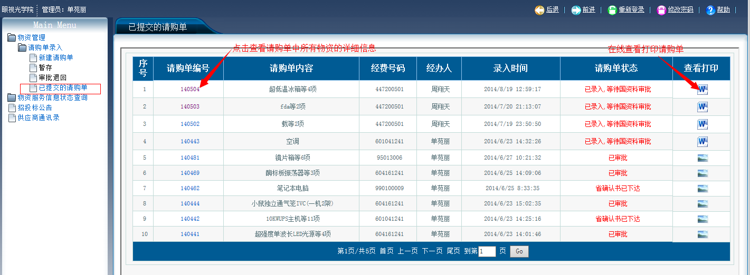

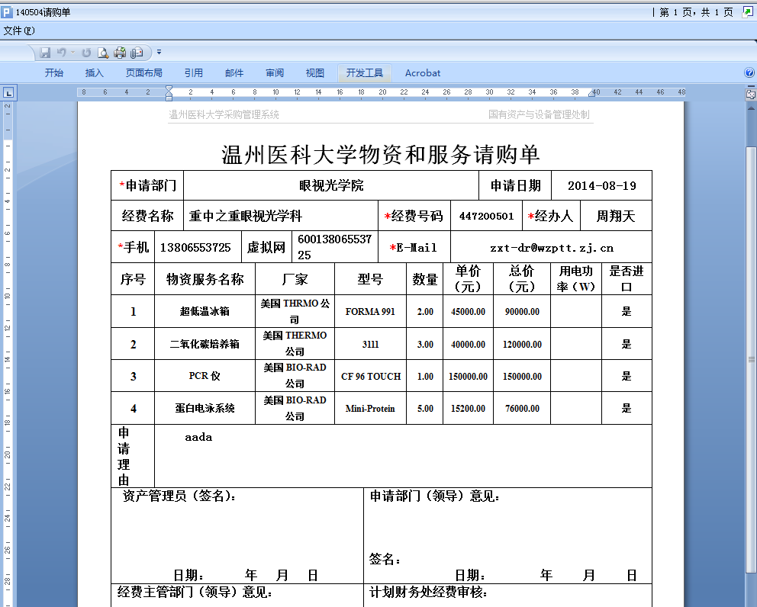

图 2-5

请购单提交后要打印纸质稿，相应人员签字后上交国资科。

1. **查询功能：**

1.物资查询（如图3-1）：

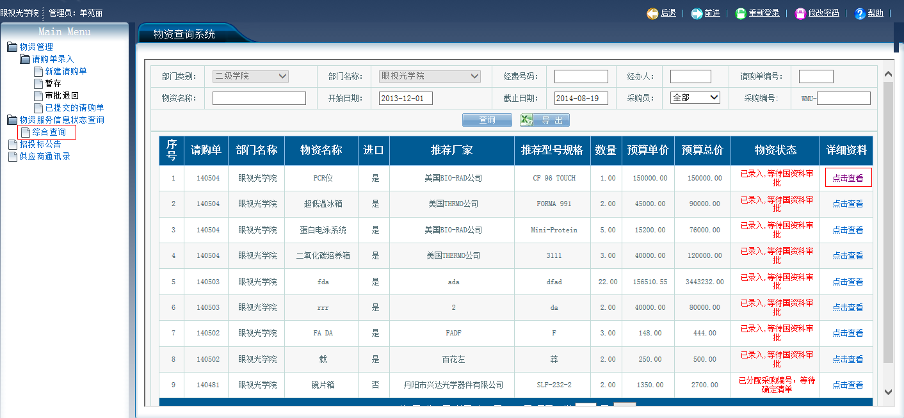

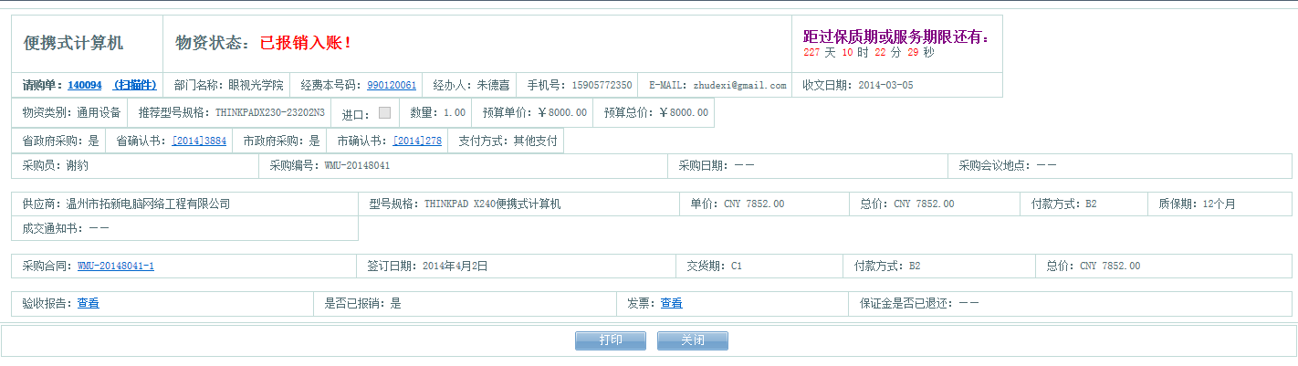

图3-1

2.查看招投标公告（如图3-2）：

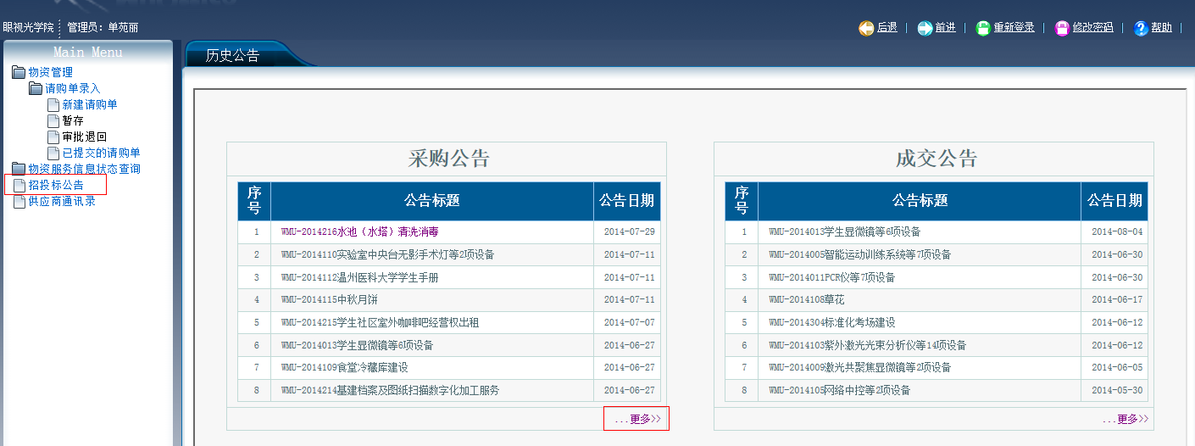

图3-2

3.供应商目录查询（如图3-3）：

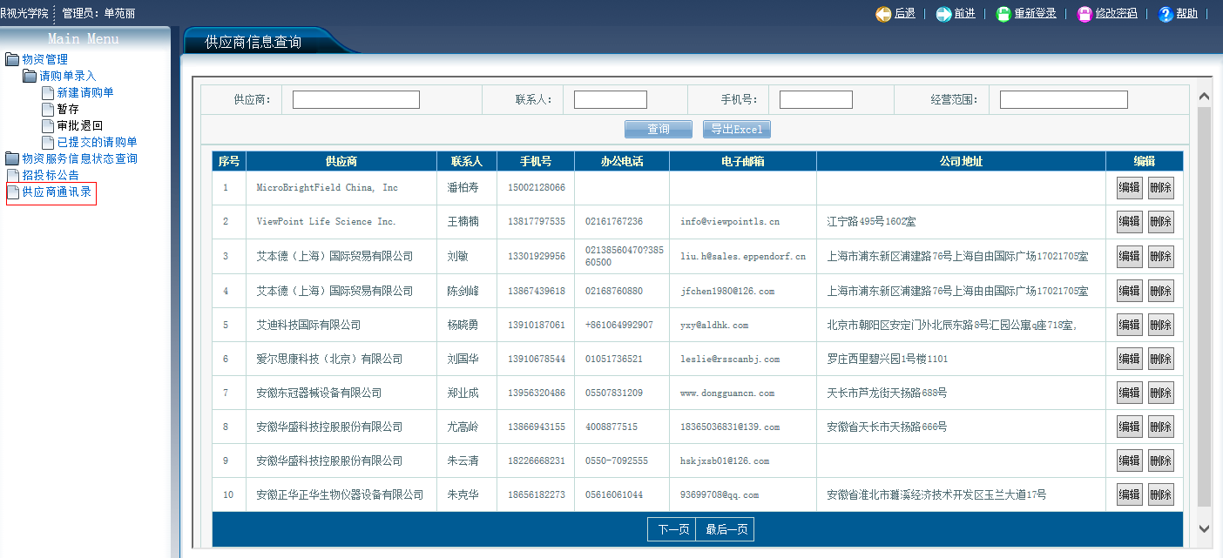

图3-3